REPORTE FASE 3
Respuestas particulares: Defectos y Carga de Trabajo
Archivo fuente | data_alma_historico_1_1_B.xlsx
Fecha de corte aparente | 2025-12-03
Alcance | Hoja JiraData_1_1_B; fotografía histórica exportada desde Jira
Población | 8845 incidencias: 6777 pruebas y 2068 errores
Exclusiones | Ninguna fila; métricas excluyen nulos según contrato
Supuestos | Tipo incidencia define Prueba/Error; Key es unidad única
Limitaciones | Sin changelog, esfuerzo, ejecuciones repetidas ni vínculo prueba-defecto normalizado
Fecha de ejecución | 2026-07-27T23:24:28

Matriz de respuestas particulares

P-01 — Defectos
- Solicitud: Insights de defectos.
- Interpretación operacional: incidencia Jira con Tipo incidencia = Error.
- Datos/cobertura: 2068 defectos; cobertura completa de tipo y Key; cobertura de fuga 6.48%.
- Método: conteo único por Key; segmentación por producto, estado, criticidad, origen y fuga.
- Población/período: todo el archivo, fechas observadas 2023-01-09 a 2025-12-03.
- Resultado — HECHO: Se observaron 2068 defectos (tipo Error). 1266 pertenecen a Proyecto Core (61.22%).
- HECHO adicional: Solo 134 de 2068 defectos (6.48%) informan Defecto Fugado; entre los informados, 52 están en SI.
- INFERENCIA: El volumen absoluto sugiere foco operativo, pero la concentración de pruebas en el mismo producto puede explicar parte del patrón.
- RECOMENDACIÓN: Revisar semanalmente defectos por producto con tasa por 100 pruebas y severidad; no priorizar solo por volumen.
- Riesgo: tasas de fuga/reapertura no representativas por cobertura e inexistencia de changelog.
- Confianza: media para comparaciones de volumen; alta para limitaciones de cobertura.
- Referencia: FASE 1 H-01/H-02 y FASE 2 I-01/I-02/I-03.
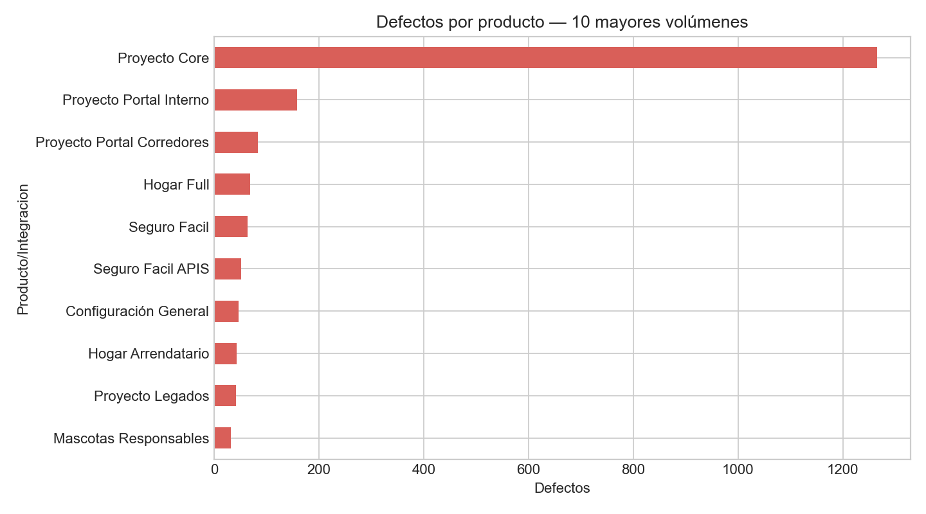

P-02 — Carga de Trabajo
- Solicitud: Insights de carga de trabajo.
- Interpretación operacional: número de incidencias tipo Prueba actualmente asignadas por Nombre responsable. No se interpreta como productividad.
- Datos/cobertura: 6777 pruebas; responsable informado en 6777 (100.0%).
- Método: conteo único por Key y participación por responsable; coeficiente de variación descriptivo.
- Población/período: inventario histórico completo; no hay capacidad por período ni horas.
- Resultado — HECHO: Los cinco responsables con más pruebas concentran 64.4% de 6777 pruebas; el coeficiente de variación del volumen por responsable es 1.91.
- INFERENCIA: Existe concentración de asignaciones o diferencias de alcance/antigüedad; no demuestra sobrecarga ni desempeño individual.
- RECOMENDACIÓN: Gestionar capacidad con WIP, complejidad y horas disponibles por período; evitar rankings individuales por tickets.
- No disponible: sobrecarga, utilización y productividad individual; faltan horas disponibles, horas consumidas, complejidad comparable, WIP histórico y calendario de asignación.
- Confianza: media para concentración; baja/no disponible para capacidad real.
- Referencia: FASE 1 H-03 y FASE 2 I-04.
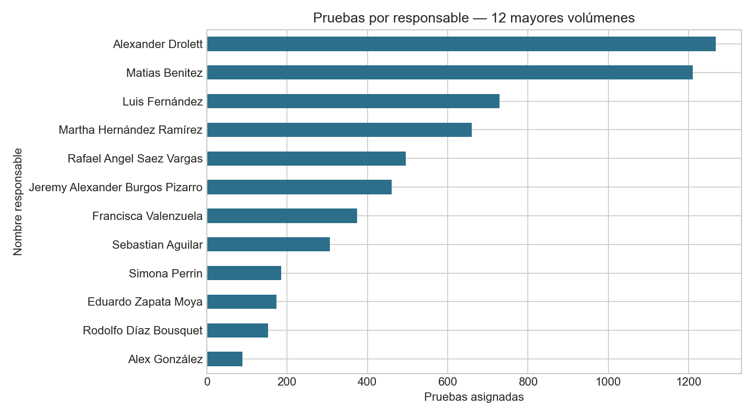

Glosario
Término | Uso en este reporte
Carga de trabajo | Inventario de pruebas asignadas; no implica esfuerzo.
Productividad | Salida comparable por esfuerzo/período; no disponible.
Defecto | Incidencia tipo Error.
Cobertura | Proporción de registros con datos suficientes.

